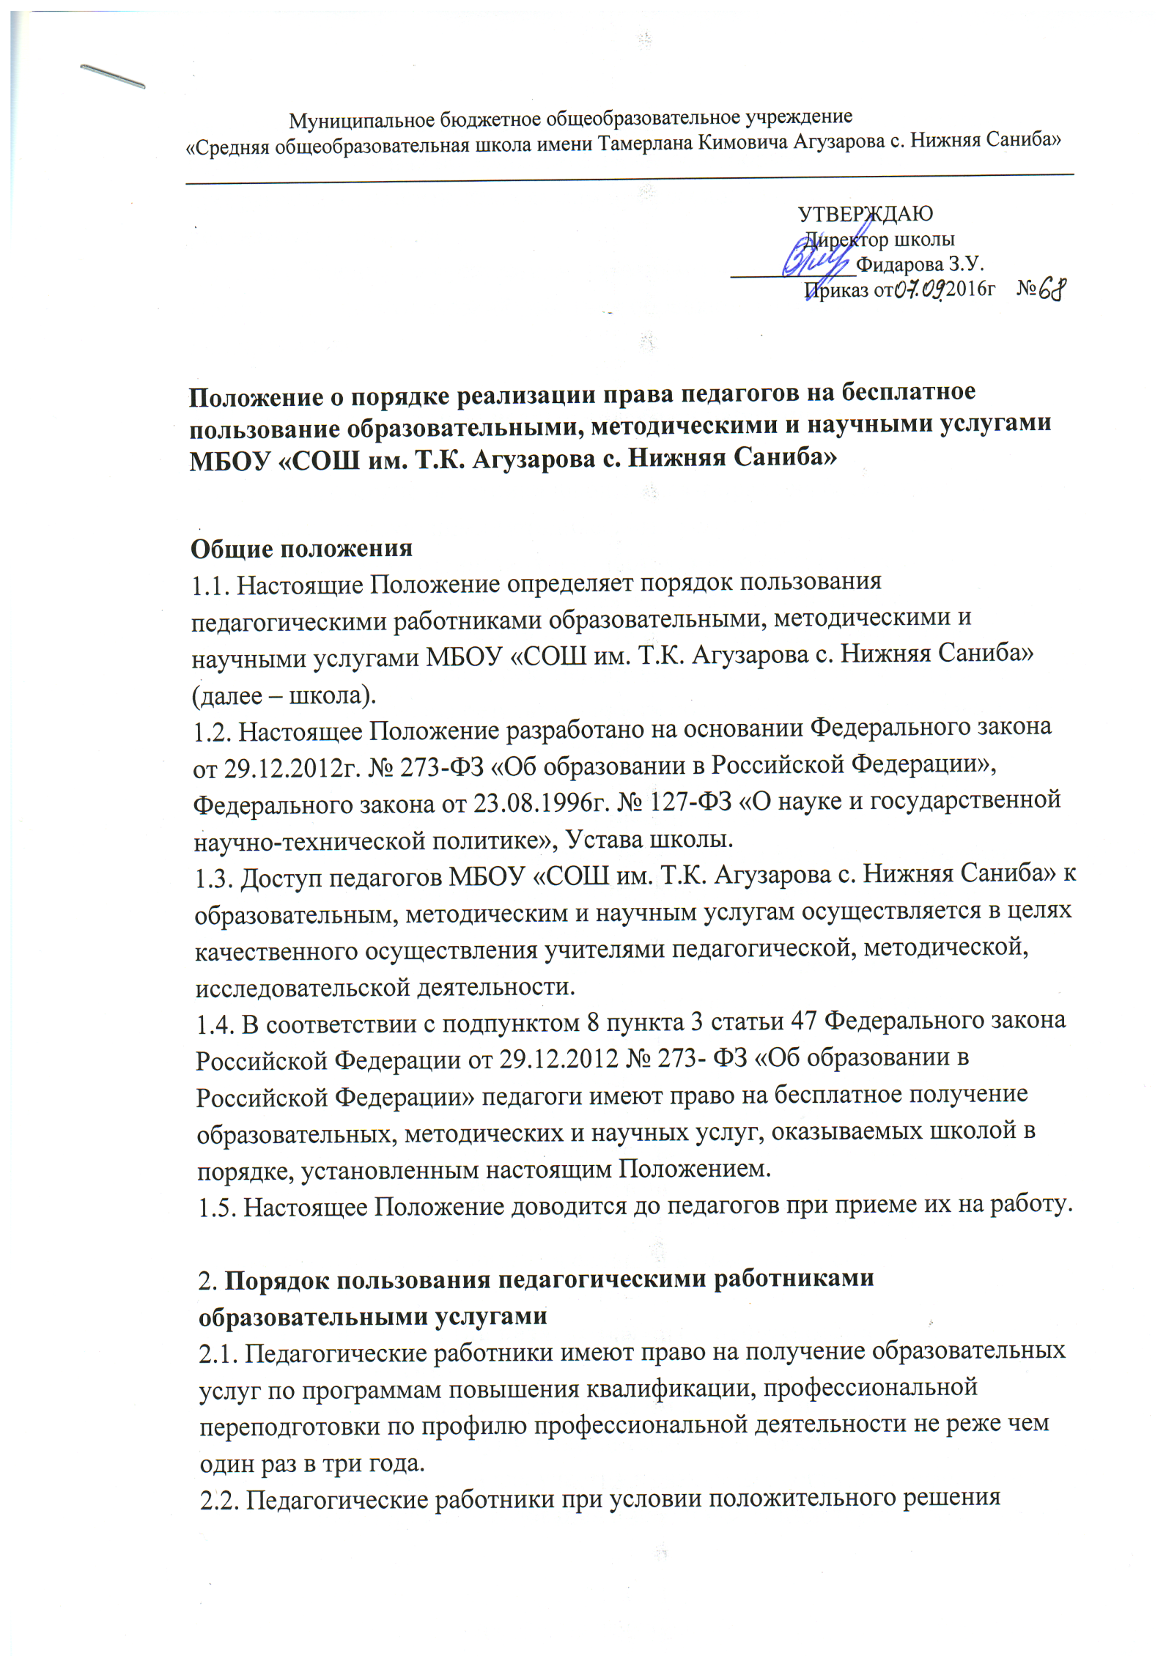

директора школы и в случае наличия финансовых средств имеют право набесплатное обучение по дополнительным общеобразовательным программам, основным программам профессионального обучения, реализуемым школой.
2.3. Для обучения по программам, указанным в пункте 2.2. настоящего Положения, педагогический работник обращается с заявлением на имя директора школы.
3. Порядок пользования педагогическими работниками методическими услугами
3.1. Педагогические работники школы имеют право на бесплатное пользование следующими методическими услугами:
– использование методических разработок, имеющихся в школе;
– бесплатное пользование в своей деятельности методическими разработками, размещенными на сайте школы, опубликованными в педагогических журналах, рекомендованных МО РФ и МО РСО-Алания;
– методический анализ результативности образовательной деятельности по данным различных измерений качества образования;
– помощь в разработке учебно-методической и иной документации, необходимой для осуществления профессиональной деятельности;
– публикацию методических и иных материалов в сборниках материалов конференций (семинаров), проводимых очно или заочно различными образовательными организациями;
– помощь в освоении и разработке инновационных программ и технологий;
– участие в конференциях, проблемных и тематических семинарах, методических объединениях, творческих группах, групповых и индивидуальных консультациях, педагогических чтениях, мастер-классах, методических выставках, других формах методической работы;
– получение методической помощи в осуществлении экспериментальной и инновационной деятельности.
3.2. Факты получения данных услуг педагогическими работниками отражаются в приказах директора школы и иных документах.
4. Порядок пользования педагогическими работниками
научными услугами
4.1. Педагогические работники школы имеют право на получение бесплатных научных услуг и консультаций по вопросам:
- подготовки документов для участия в различных конкурсах, оформления грантов Министерства образования и науки РФ, Министерства образования РСО-Алания;
- научно-технического обеспечения научных исследований и разработок как лично, так и с учащимися.
4.2. Педагогические работники имеют право на бесплатную публикацию научных и иных материалов в сборниках материалов научных и иных конференций (семинаров), проводимых школой и другими учреждениямиобразования

